

**"Салықтық және кедендік әкімшілендірудің кейбір мәселелері туралы" Қазақстан Республикасы Қаржы министрінің 2008 жылғы 30 желтоқсандағы № 637 бұйрығына өзгерістер енгізу туралы**

***Күшін жойған***

Қазақстан Республикасы Қаржы министрінің 2017 жылғы 29 наурыздағы № 199 бұйрығы. Қазақстан Республикасының Әділет министрлігінде 2017 жылғы 27 сәуірде № 15065 болып тіркелді. Күші жойылды - Қазақстан Республикасы Қаржы министрінің 2018 жылғы 8 ақпандағы № 146 бұйрығымен

      Ескерту. Күші жойылды – ҚР Қаржы министрінің 08.02.2018 № 146 (алғашқы ресми жарияланған күнінен кейін күнтізбелік он күн өткеннен соң қолданысқа енгізіледі) бұйрығымен.

**БҰЙЫРАМЫН:**

      1. "Салықтық және кедендік әкімшілендірудің кейбір мәселелері туралы" Қазақстан Республикасы Қаржы министрінің 2008 жылғы 30 желтоқсандағы № 637 бұйрығына (Нормативтік құқықтық актілерді мемлекеттік тіркеу тізілімінде № 5463 тіркелген, "Заң газеті" газетінде 2009 жылғы 20 ақпанда № 27 (1450) жарияланған) мынадай өзгерістер енгізілсін:

      1-тармағының 41) тармақшасы алынып тасталсын;

      42-қосымшаға сәйкес қосылған құн салығы бойынша тіркеу есебінен шығару туралы шешім нысанын осы бұйрыққа қосымшаға сәйкес жаңа редакцияда жазылсын.

      2. Қазақстан Республикасы Қаржы министрлігінің Мемлекеттік кірістер комитеті (А.М. Теңгебаев) заңнамада белгіленген тәртіпте:

      1) осы бұйрықтың Қазақстан Республикасы Әділет министрлігінде мемлекеттік тіркелуін;

      2) осы бұйрықты мемлекеттік тіркелген күнінен бастап он күнтізбелік күн ішінде оның көшірмелерін қағаз және элекрондық түрде қазақ және орыс тілдерінде Қазақстан Республикасы нормативтік құқықтық актілерінің эталондық бақылау банкінде ресми жариялау және еңгізу үшін "Қазақстан Республикасы Әділет министрлігінің Республикалық құқықтық ақпараттық орталығы" шаруашылық жүргізу құқығындағы республикалық мемлекеттік кәсіпорнына жіберілуін;

      3) осы бұйрықтың мемлекеттік тіркелгеннен кейін он күнтізбелік күн ішінде мерзімді баспа басылымдарында ресми жариялануын;

      4) осы бұйрықтың Қазақстан Республикасы Қаржы министрлігінің интернет-ресурсында орналастырылуын қамтамасыз етсін.

      3. Осы бұйрық алғашқы ресми жарияланған күнінен кейін он күнтізбелік күн өткен соң қолданысқа енгізіледі.

|  |  |
| --- | --- |
| *Қазақстан Республикасының* *Қаржы министрі* | *Б. Сұлтанов* |

|  |  |
| --- | --- |
|  | Қазақстан Республикасы Қаржы министрінің 2017 жылғы 29 наурыздағы № 199 бұйрығына қосымша |
|  | Қазақстан Республикасы Қаржы министрінің 2008 жылғы 30 желтоқсандағы № 637 бұйрығына 42-қосымша |

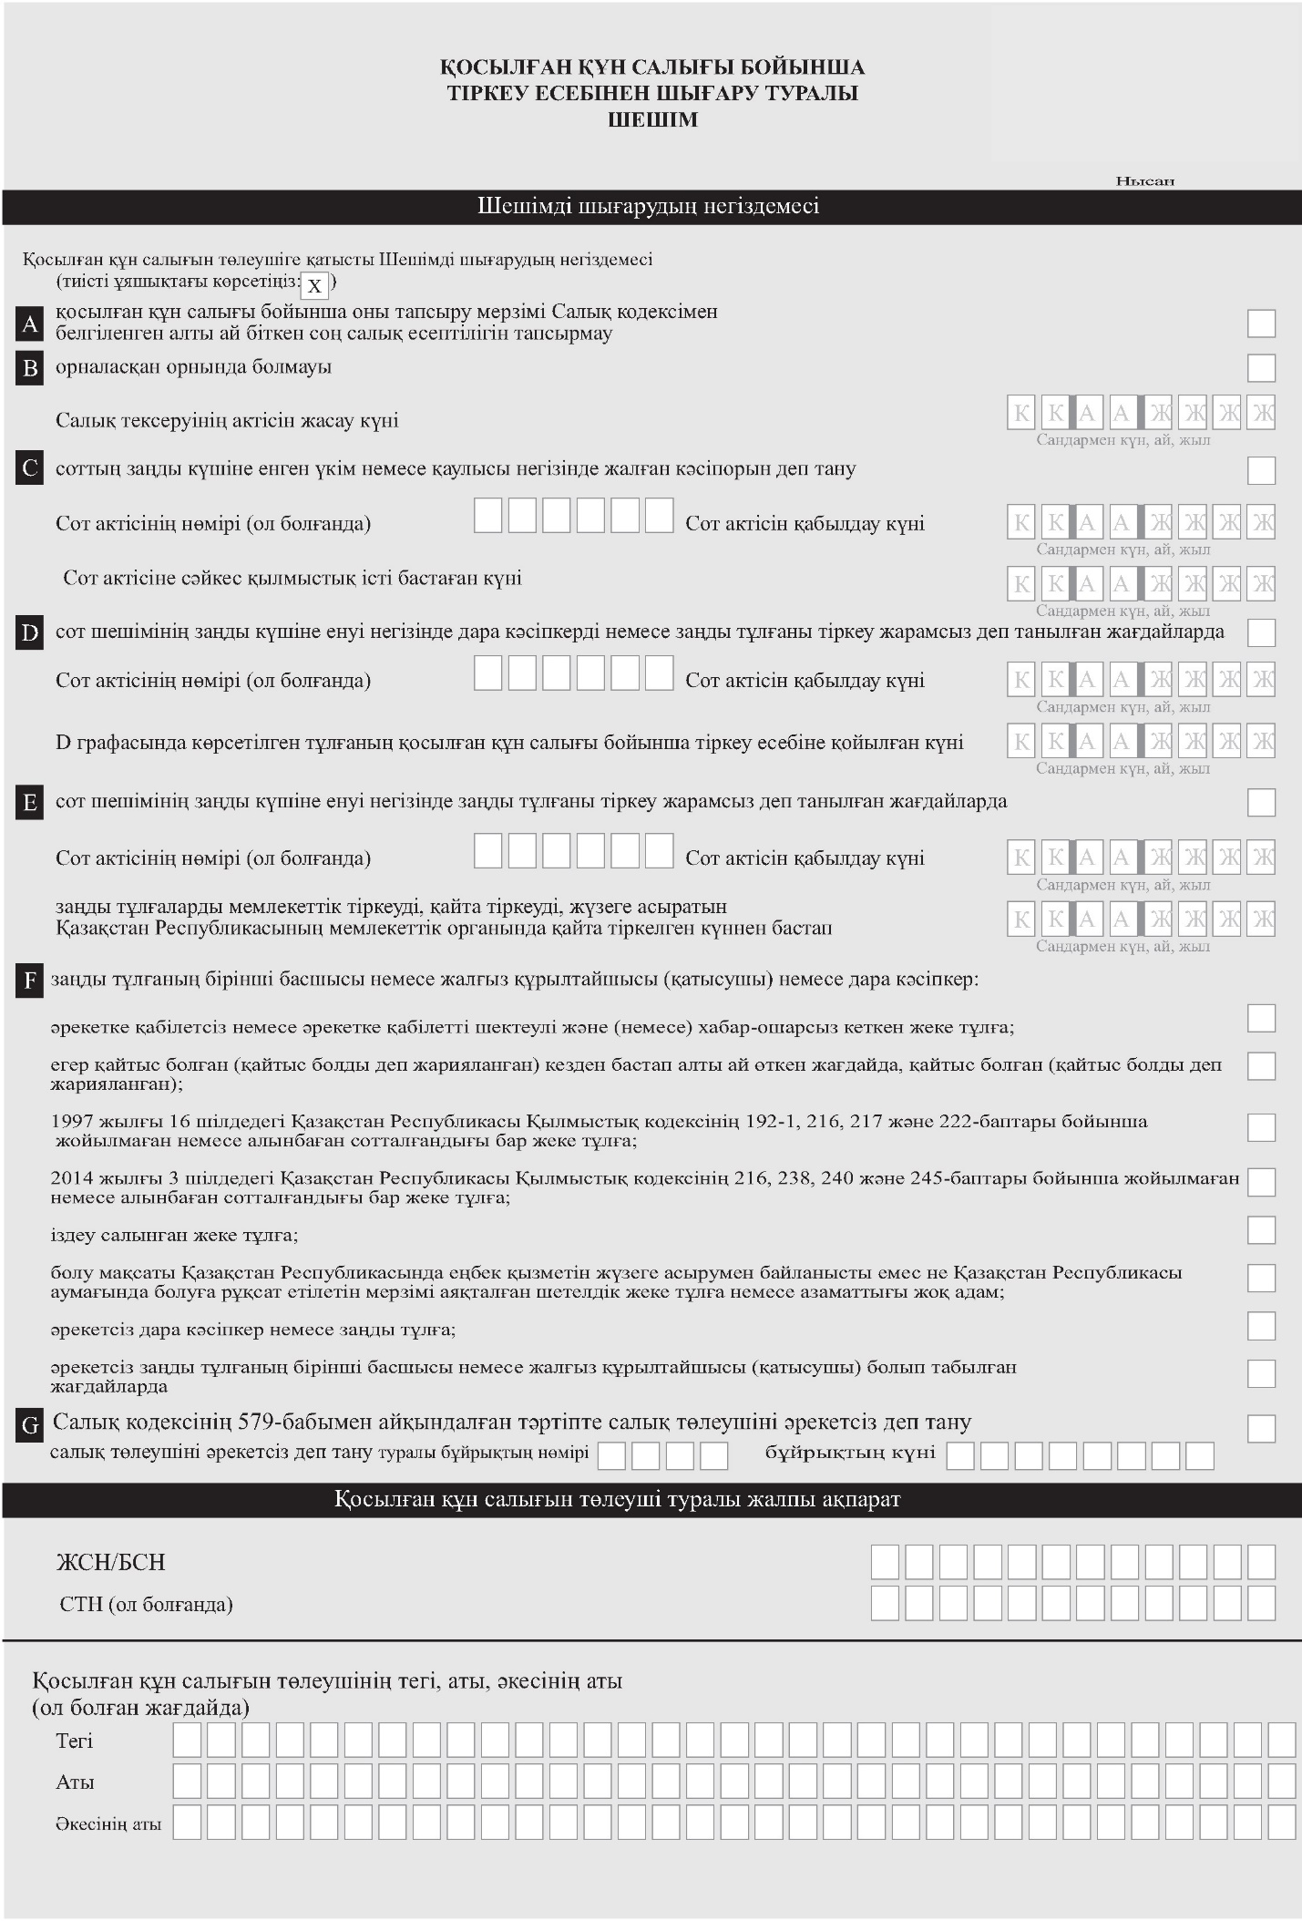

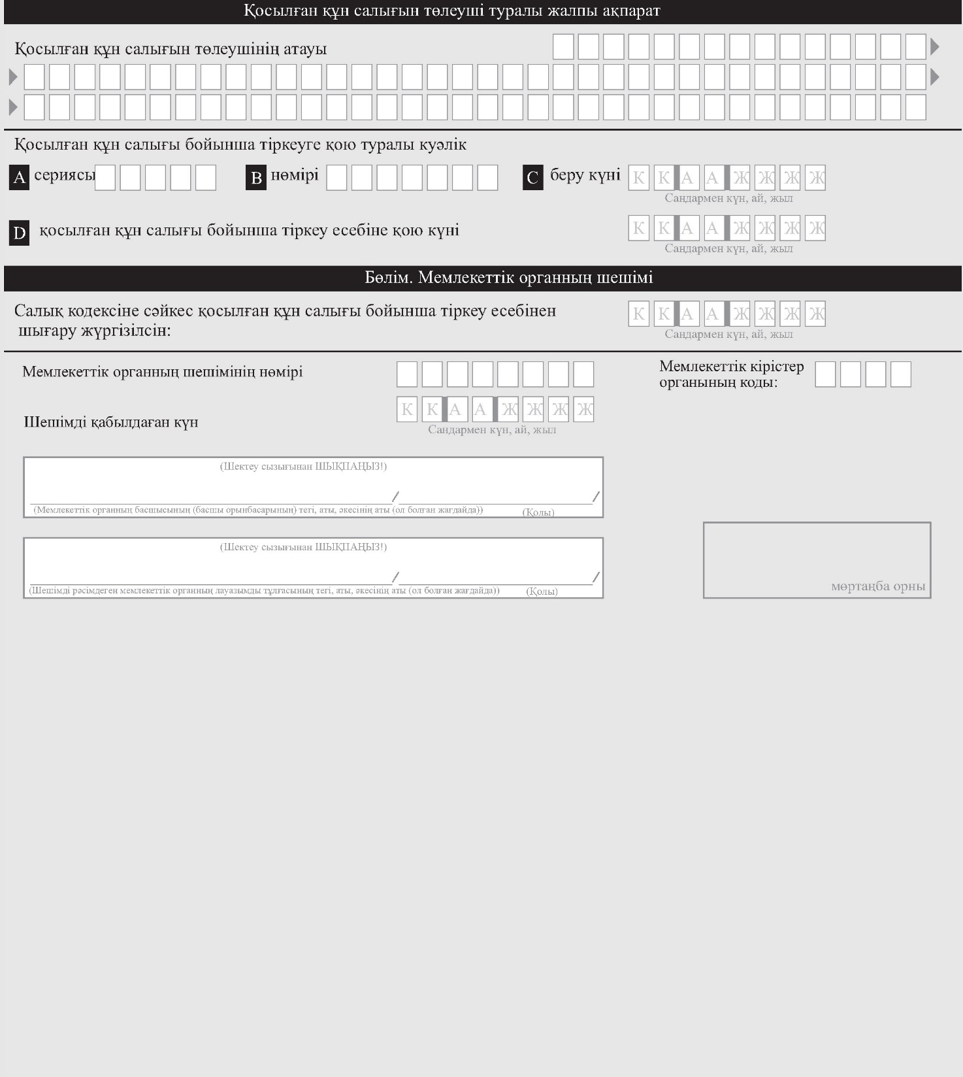

© 2012. Қазақстан Республикасы Әділет министрлігінің «Қазақстан Республикасының Заңнама және құқықтық ақпарат институты» ШЖҚ РМК